2023年东丽经开区河湖管理范围划界公示
按《区河（湖）长办关于开展河湖管理范围排查划定工作的通知》要求，经开区完成2023年无瑕重机工业园大宋坑塘管理范围划界工作，管护范围为上坡角外缘0.5米，现进行公示：

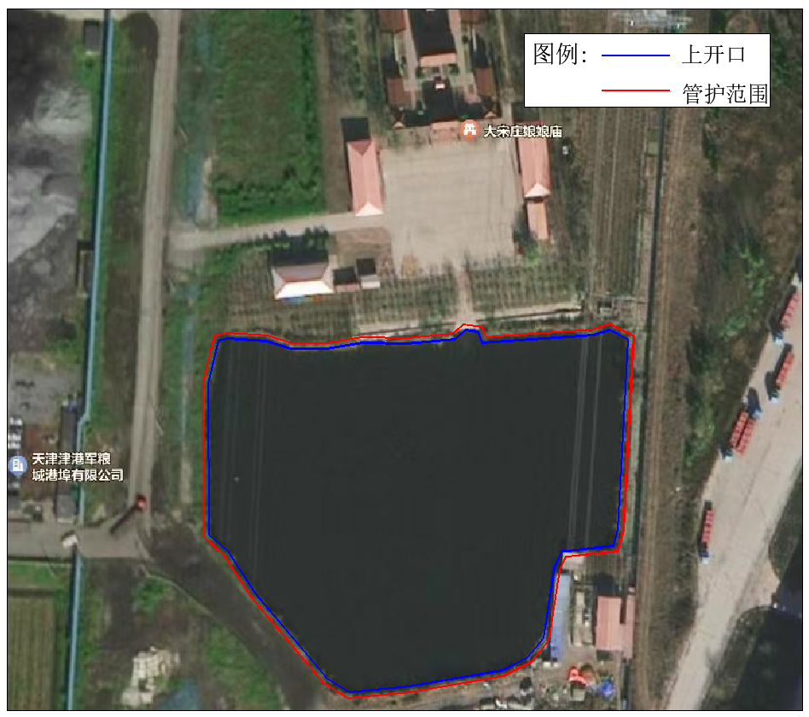
特此公示。

